 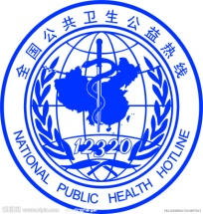

**门诊部 2015年 第2期 4月15日**

**【肿瘤防治宣传周专刊】**

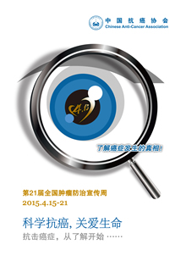随着生活水平的提高，工业发展所致的环境污染，吸烟等不良行为，导致恶性肿瘤发病率、死亡率急剧上升。2015年4月15-21日是第21届“全国肿瘤防治宣传周”，宣传周的主题为“科学抗癌，关爱生命”，副主题为“抗击癌症，从了解开始”。

**常见的致癌危险因素**

1、吸烟：吸烟者患癌可能性高于不吸烟者10倍。吸烟与肺癌、喉癌、食道癌、胰腺癌、膀胱癌、肾癌和口腔癌有关。

2、饮酒: 饮酒患肝癌的危险性大大增加。饮酒同时吸烟增加口腔癌、咽癌、喉癌、食管癌、胰腺癌和膀胱癌的可能。

3、日光暴露: 日光暴露导致大约1-2%的癌性肿瘤和30%的非癌性肿瘤。50%的恶性黑色素瘤是由于过分暴露于日光所致。

4、职业危险暴露: 职业暴露于致癌因素后患癌而死者占癌症致死率的4%。约有18种工作环境因素被认为有致癌性,如苯、石棉、镍、氯乙烯和铬酸盐等。

5、暴露于环境污染：就像水和土壤的污染能致癌一样，来自汽车尾气、燃烧石油或火炉和烟囱的释放物在癌的发生过程中也起重要的作用。

6、超重：超重患结肠癌、乳腺癌、前列腺癌、胆囊癌、卵巢癌、子宫癌的危险性增加。

7、饮食不合理： 40%男性癌症患者和60%女性癌症患者与不合理饮食有关。

**常见癌症介绍**

**肺癌**

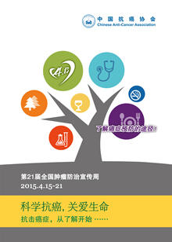1、患肺癌的主要危险因素

主要有吸烟、职业因素、大气污染、遗传、精神心理、肺部慢性疾病等。吸烟与肺癌的关系十分密切，有资料证明85%的肺癌由吸烟引起。吸烟时间越长，每日吸烟量越大，吸烟深度越大，患肺癌的危险性越大。

2、出现下列情况及时作X线检查和痰脱落细胞检查

（1）咳嗽、痰血、胸痛、发热的病人必须及时作仔细的胸部X线检查，特别是有上述症状，经抗炎治疗无显著效果时，更要提高警惕；（2）男性45岁以上，有较长期吸烟史者；（3）在相同部位反复发作的肺炎病人或肺结核患者；（4）某些长期接触致癌物质的人群；（5）原有慢性气管炎，其咳嗽性质改变，持续时间延长者。

**胃癌**

胃癌的发生与遗传、环境或饮食等因素有关，其中以食物因素及幽门螺杆菌感染较为重要。高盐摄入、腌熏食物，新鲜水果、绿色蔬菜摄入较少和食物中缺乏抗氧化维生素均与胃癌的发生有关。

1、胃癌的诊断

早期癌可无症状或病人因上腹不适，纳差，疲倦等[消化不良](http://www.haodf.com/jibing/xiaohuabuliang.htm)症状就诊时被发现。胃癌常见症状为上腹痛、上腹部饱胀不适、恶心、呕吐、呕血、黑便、恶病质等。体检时常无明显的阳性体征，若在腹部扪及肿块、腹水、左锁骨上内侧摸到肿大淋巴结则病变多已届晚期。

2、胃癌的预防

（1）多吃天然新鲜的食物，少吃加工食品；（2）饮食规律，三餐定时定量，不过饥过饱，均衡营养；（3）食物清淡，低盐少调料，忌过冷、过热、过硬、辛辣刺激、油炸熏制腌制食物；（4）选择易消化的食物，细嚼慢咽；（5）远离烟酒浓咖啡；（6）注意保暖，适量运动；（7）放松心情，减轻压力；（8）有不适及时就诊，定期体检。

**肝癌**

1、肝癌的致病因素

（1）肝炎、肝硬化和肝癌之间关系已相当明确，肝炎病毒促使了肝癌的发生。

（2）黄曲霉毒素：对肝脏有强烈的毒性。

（3）亚硝胺：广泛存在于自然界，对肝损害不可低估。

（4）酒精：长期饮酒致营养不良，肝硬化。

2、肝癌的预防

（1）严格注意饮食，饮水卫生，食前一定要洗手。（2）不吸烟，不酗酒，适当注意营养。（3）尽量吃新鲜蔬菜、水果，不吃霉变食物，少吃烟熏、硝制及腌制的食品。（4）注意体育锻炼，不断增强体质。（5）保持心情舒畅，精神愉快。

3、哪些人群应经常接受检查

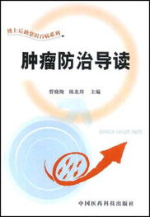（1）曾患过乙型肝炎五年以上者；（2）乙型肝炎病毒携带者；（3）在肝癌高发地区出生或在那里生活十年以上的人；（4）慢性肝炎患者；（5）严重酗酒、吸烟或和有毒化学物质密切接触的人。

上述人员应每半年作一次体格检查，同时作甲胎蛋白和肝功测定及B超检查。

**大肠癌**

1、大肠癌的早期临床表现

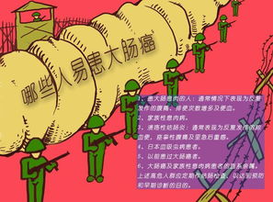（1）便血：轻者，仅表现为大便潜血试验阳性；重者，可表现有粘液血便、粘液脓血便或纯血便。（2）腹痛（3）大便习惯改变，出现[便秘](http://www.haodf.com/jibing/bianmi.htm)、腹泻或二者交替出现（4）部分病人以腹泻为首发及主要症状。病人每日排便数次甚至十余次。（5）[贫血](http://www.haodf.com/jibing/pinxue.htm)。

2、高危人群

（1）年龄35岁以上，以吃荤食为主的人；（2）有血吸虫病病史；（3）已经证实的大肠腺瘤患者，或曾经患过大肠腺腺瘤者；（4）经常便秘者；（5）经过正规治疗不愈的所谓“菌痢”患者；（6）生活环境没有改变而大便排便习惯改变者；（7）大便外形有改变者；（8）大便带粘液、带血或者大便潜血试验阳性者。

**乳腺癌**

1、乳腺癌易感因素

（1）家属中有乳腺癌患者；（2）40~60岁妇女；（3）曾患乳腺囊性增生或其它良性肿瘤；（4）甲状腺功能低下而肥胖者；（5）育后未哺乳或哺乳不规则者；（6）曾有一侧患乳腺癌者；（7）年龄大而未婚或婚后未育者；（8）卵巢功能不正常伴功能性子宫出血；（9）曾患子宫体癌者；（10）多食脂肪者。

2、乳腺癌的早期症状

乳腺癌很早期的时候，临床上毫无症状，也无肿块，是很难发现的，除非应用特殊的检查方法。为了早期发现乳腺癌，最好的方法是妇女学会自己定期检查乳房。自我检查时，如发现乳头溢液或乳房湿疹样改变或很小的结节，不要轻易放过，因为这些异常现象绝大多数为乳腺癌的首先症状。乳头溢液或湿疹样改变，由于内衣被水渍所污染，容易发现，而小结节肿块不痛不痒，不加注意就容易被忽视。每遇到这种情况，应该立刻到医院去作进一步检查。

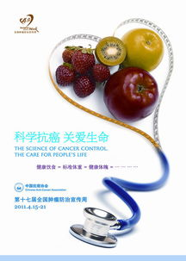3、乳腺癌的早期诊断

（1）乳腺普查

目前乳腺癌普查的方法主要是采用临床体检和乳腺照相，有时也采用B超检查。普查对象主要是35岁以上的妇女，一般间隔1~2年，对有乳腺癌家族史和高危人群常作为普查的重点对象。乳腺照相是乳腺癌普查中最重要的手段，不仅能诊断良、恶性，还能帮助医生早期发现临床查体摸不到的乳腺癌。乳腺B超是一种经济，简便，无创伤，无痛苦的检查方法，对年轻女性，尤其是妊娠，哺乳期妇女更为适宜，但对微小钙化的检测灵敏性不如乳腺照相。

（2）乳腺自查

检查的最佳时间是每月月经来潮后一周。对绝经后或子宫切除的妇女可在每月的月初或医生确定适宜的时间检查。

①洗澡时检查您的乳房，手易在潮湿润滑的皮肤上移动，将摊平的手轻柔地移动，检查每侧乳房的每个部位，用右手检查左乳，左手检查右乳，检查乳房有无肿块，硬结或皮肤增厚。

②对着镜子，将两上肢慢慢地上举过头，观察乳房的任何改变，如乳房的轮廓、有无肿起部分，有无皮肤微凹或乳头的改变。然后，双手叉腰，观察两侧乳房是否对称。

③平卧检查时，宜在被检乳房侧的肩胛下填放一个枕头或软物，再将同侧的手放在头后，能使乳房组织更均匀地分摊在胸部。将手轻压在乳房皮肤上，以乳头为中心开始于乳房的外上方，右乳依顺时针方向，左乳作反时针向逐渐移动检查，从乳房外圈起，至少三圈，直至乳头。最后，在拇指和食指间轻挤乳头，观察有无乳头溢液。如有溢液一经发现，应立即就医。

**宫颈癌预防**

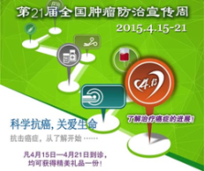1、实行计划生育。避免早婚、早育、多产和婚外性行为。同时，养成良好的卫生习惯，经常清洗外阴。男性也应该注意生殖器的清洁卫生，避免经期同房；

2、了解宫颈癌的症状。一旦发现可疑症状，及时到医院诊断治疗。部分早期和中晚期宫颈癌常见症状是：

●阴道不规则出血。如性交出血、绝经后出血，年轻患者经期延长、经量多，常被误认为月经不调。

●白带异常。如白带增多或为血性、黄色或脓样白带，有腥臭味。

●疼痛。可出现在腰骶部、髂部、下腹部，也可放射至臀部及大腿部。

●其他症状。如尿频、尿痛、排尿困难、消瘦和发热等。

3、定期参加宫颈癌普查。普查能查出癌前病变、原位癌、早期癌，若治疗及时，可大大提高宫颈癌的疗效。因此，20~70岁的妇女至少每3年进行一次宫颈的细胞学检查，高危人群，如性紊乱者、人乳头瘤病毒感染者应每年检查一次。

**常见癌症早期信号**

1、吞咽食物时有哽噎感、疼痛、胸骨后闷胀不适、食管内有异物感或上腹部疼痛，是食管癌的首发信号。

2、上腹部疼痛。平时一向很好，逐渐发现胃部(相当于上腹部)不适或有疼痛，服止痛、止酸药物不能缓解，持续消化不好，应警惕胃癌的发生。

3、刺激性咳嗽，且久咳不愈或血痰。经抗生素、止咳药不能很好缓解，且逐渐加重，偶有血痰和胸痛发生。此种咳嗽常被认为是肺癌的早期信号。

4、乳房肿块。正常女性乳房质柔软。如果触摸到肿块，且年龄是40岁以上的女性，应考虑乳腺癌的可能。

5、阴道异常出血。正常妇女的月经每月一次，平时不会出现阴道出血。如在性交后出血，可能是患宫颈癌的信号。

6、鼻涕带血、鼻塞、耳鸣、头痛特别是一侧性偏头痛是鼻咽癌发生的危险信号。

7、腹痛、下坠、便血。凡是30岁以上的人出现腹部不适、隐痛、腹胀，大便习惯发生改变，有下坠感且大便带血，继而出现贫血、乏力、腹部摸到肿块，应考虑大肠癌的可能。

8、右肋下痛。肝癌起病隐匿，发展迅速，有些患者右肋下疼痛持续几个月后才被确诊为肝癌。右肋下疼应警惕肝癌的信号。

9、头痛、呕吐。头痛多发生在早晨或晚上，常以前额、后枕部及两侧明显。呕吐与进食无关，随头痛的加剧而出现。头痛、呕吐是脑瘤的常见临床症状，应视为颅内肿瘤危险信号。CT检查有助于确诊。

10、长期不明原因的发热。疑是造血系统恶性肿瘤的信号。

出现以上种种可疑信号，应及时去医院就诊，并进行必要的检查，以免贻误

病情，造成终生遗憾。

**1、欢迎登陆居民健康素养评估学习系统http://218.94.1.85/KABP2011，进行自我健康素养水平测试和学习。**

**学习健康知识；**

**3、传染病疫情举报、疾病控制及保健知识咨询等请拨打12320公益电话。**